**Form Handling:(21)**

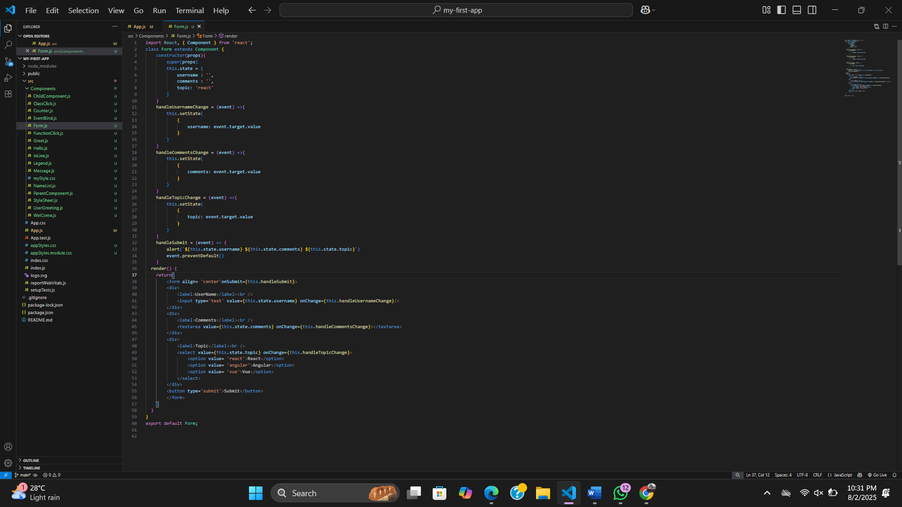

import React, { Component } from 'react';

class Form extends Component {

    constructor(props){

        super(props)

        this.state = {

            username : '',

            comments : '',

            topic: 'react'

        }

    }

    handleUsernameChange = (event) =>{

        this.setState(

            {

                username: event.target.value

            }

        )

    }

    handleCommentsChange = (event) =>{

        this.setState(

            {

                comments: event.target.value

            }

        )

    }

    handleTopicChange = (event) =>{

        this.setState(

            {

                topic: event.target.value

            }

        )

    }

    handleSubmit = (event) => {

        alert(`${this.state.username} ${this.state.comments} ${this.state.topic}`)

        event.preventDefault()

    }

  render() {

    return(

        <form align= 'center'onSubmit={this.handleSubmit}>

        <div>

            <label>UserName</label><br />

            <input type='text' value={this.state.username} onChange={this.handleUsernameChange}/>

        </div>

        <div>

            <label>Comments</label><br />

            <textarea value={this.state.comments} onChange={this.handleCommentsChange}></textarea>

        </div>

        <div>

            <label>Topic</label><br />

            <select value={this.state.topic} onChange={this.handleTopicChange}>

                <option value= 'react'>React</option>

                <option value= 'angular'>Angular</option>

                <option value= 'vue'>Vue</option>

            </select>

        </div>

        <button type='submit'>Submit</button>

        </form>

    )

  }

}

export default Form;